ЗВІТ

про виконання лабораторної роботи № < 3.1.>

« *Розгалуження, задане формулою: функція однієї змінної* »

з дисципліни

«Алгоритмізація та програмування»

студента групи ІК-11

< *Снігура Стефана Андрійовича* >

**Умова завдання:**

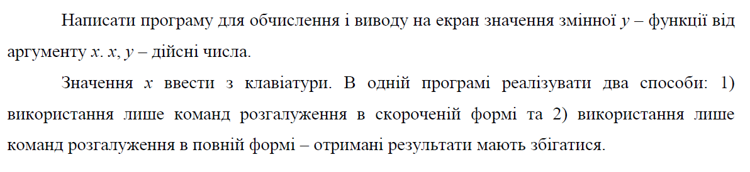

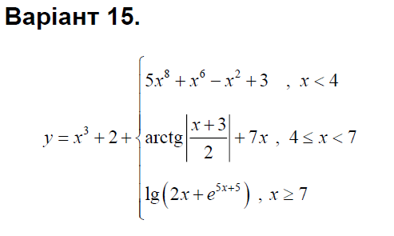

**Блок-схема алгоритму:**

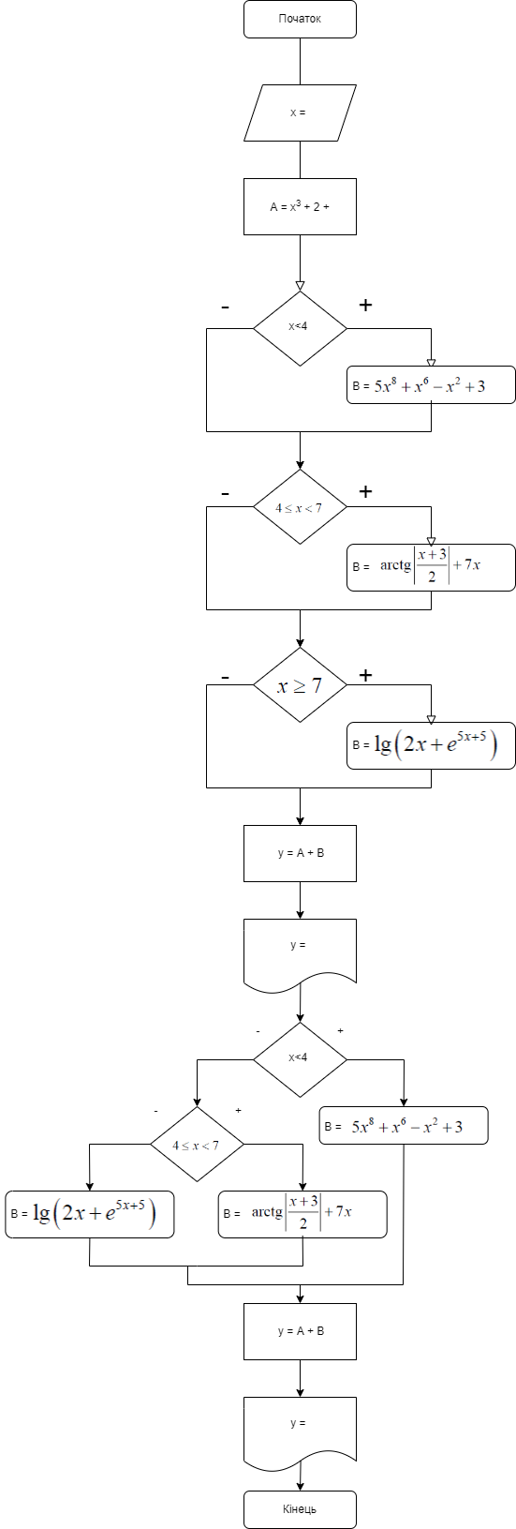

**UML-діаграма дії:**

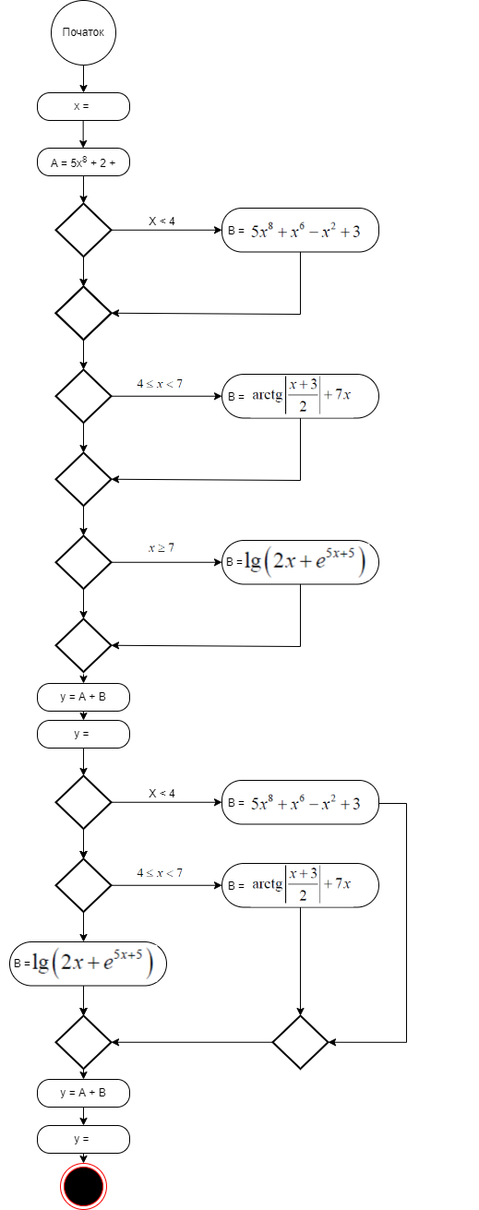



**Текст програми:**

// Lab_03_1.cpp

// < Снігур Стефан >

// Лабораторна робота № 3.1

// Розгалуження, задане формулою: функція однієї змінної.

// Варіант 15

#include <iostream>

#define _USE_MATH_DEFINES

#include <cmath>

#include <math.h>

using namespace std;

int main() {

double y, y1, y2;

double x;

double A;

double B;

cout << " x = "; cin >> x;

A = pow(x, 3) + 2;

//скорочений варіант

if (x < 4) {

B = 5 * pow(x, 8) + pow(x, 6) - pow(x, 2) + 3;

}

if (4 <= x && x < 7) {

B = (4 * atan(1.0)) / 2 - atan(abs((x + 3) / 2)) + 7 * x;

}

if (x >= 7) {

B = log10(2 * x + exp(5 * x + 5));

}

y1 = A + B;

cout << " y1 = " << y1 << endl;

//повний варіант

if (x < 4) {

B = 5 * pow(x, 8) + pow(x, 6) - pow(x, 2) + 3;

}

else if (4 <= x && x < 7) {

B = (4 * atan(1.0)) / 2 - atan(abs((x + 3) / 2)) + 7 * x;

}

else {

B = log10(2 * x + exp(5 * x + 5));

}

y2 = A + B;

cout << " y2 = " << y2 << endl;

cin.get();

return 0;

}

**Посилання на git-репозиторій з проектом:**

<https://github.com/BigTrouble-Git/ashtray.git>

**Висновки:**

Виконавши цю лабораторну роботу я навчився створювати розгалужені програми